Kérjük a tisztelt tanár kollégákat, hogy a dolgozatokat az egységes értékelés érdekében szigorúan az alábbi útmutató szerint pontozzák, a megadott részpontszámokat ne bontsák tovább! Vagyis ha egy részmegoldásra pl. 3 pontot javasolunk, akkor arra vagy 0, vagy 3 pont adható. (Az útmutatótól eltérő megoldások is lehetnek jók.) Az értékelési szempontokban a bontott pontszámoknál a szöveges részben pontosvesszővel választottuk el a külön értékelendő részeket.
Alapbeállítások: ahol a feladat szövege nem mond mást, ott a lapméret A4, a margók egységesen 2,5 cm-esek, a betűméret 12 pontos, a betűtípus Times New Roman. A szövegszerkesztési feladatokban a betűméreteket, térközöket, … nem kell pontosan lemérni, de arányaiban a mintának megfelelők legyenek, például ha a mintában nagyobb térköz látszik egy bekezdés előtt, mint mögött, akkor annak a megoldásban is nagyobbnak kell lenni!
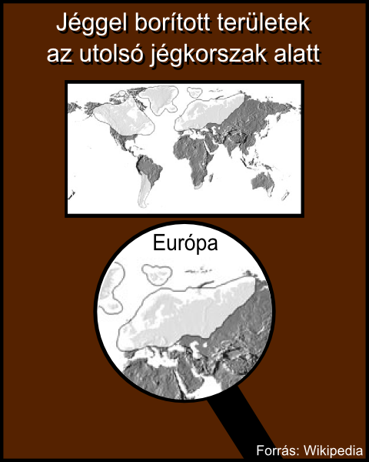
1. feladat: Tabló készítése (15 pont)
Feladatod az itt látható tabló (tablo.bmp) elkészítése. Ehhez fel kell használnod a következő képeket: europaterkep.bmp, illetve vilagterkep.bmp!
A kép 480 képpont széles és 600 képpont magas. A kép szélén fekete szegély látható, a háttérszín sötétbarna.
A „Jéggel borított területek az utolsó jégkorszak alatt” szöveg középre igazított, fehér színű, fekete árnyékolással.
Az europaterkep.bmp képnek szintén fekete szegélye van, középre igazított.
A képen látható nagyító szára fekete színű. A fekete színű Európa szöveg a nagyító belsejében van, nem lóg ki belőle és nem takar el a térképből részletet, vagyis csak a fehér területen szabad elhelyezni.
A „Forrás: Wikipedia” szöveg fehér színű, a kép jobb alsó sarkában szerepel.
Értékelés:
- A kép 480 képpont széles, 600 képpont magas 1 pont
- A kép háttere egy sötétbarna kitöltésű téglalap; fekete szegéllyel 1+1 pont
- Elhelyezésre került a „Jéggel borított területek az utolsó jégkorszak alatt”
szöveg; fehér színű és középre igazított 1+1 pont
- A szöveg fekete árnyékolású 1 pont
- Szerepel a tablón a világtérkép; középre van igazítva 1+1 pont
- A világtérképnek van fekete szegélye 1 pont
- Szerepel az Európa térkép; a körvonalon kívüli terület barnára lett festve
(vagy átlátszóvá lett téve) 1+1 pont
- Elhelyezésre került a fekete színű Európa szöveg;
nem lóg ki az Európa térképről és a térképen csak fehér színű területet takar 1+1 pont
- Meg van rajzolva a nagyító szára (fekete kitöltésű), egészen a kép szegélyéig ér 1 pont
- Szerepel a „Forrás: Wikipedia” szöveg a téglalap jobb alsó sarkában (fehér színű) 1 pont
2. feladat: Mamutok (10 pont)
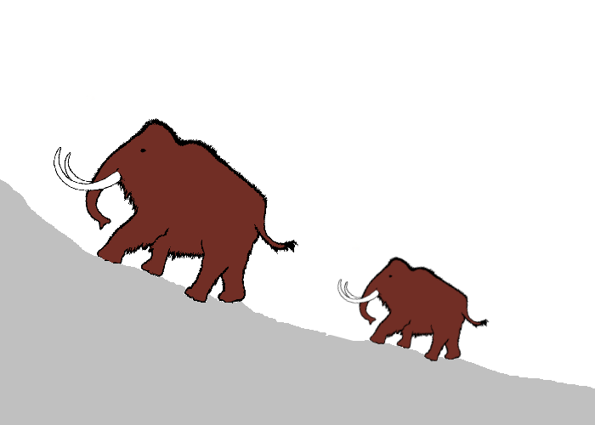
A kutatások szerint a mamutok alkonya valószínűleg több mint 60 ezer évvel ezelőtt, az utolsó jégkorszak korai szakaszában kezdődött. A jégkorszak utolsó szakaszában kialakult extrém körülményeket alig pár csorda élte túl, azokkal aztán az emberek végeztek.
Feladatod a mamutok.bmp kép elkészítése, amelyen a mamutok vonulása látható. A kép elkészítéséhez fel kell használnod a fekete-fehér mamut.bmp képet!
A kép 700 képpont széles és 500 képpont magas. A kép háttere fehér. A hegyvonulat szürke színű, a mamutok barnák. A hegyen két mamut mászik felfelé, a hátsó kisebb méretű. Ügyelj arra, hogy a mamutok lába érintkezzen a talajjal!
Értékelés:
- A kép 700 képpont széles, 500 képpont magas 1 pont
- A kép háttere fehér, a hegyvonulat szürke színnel van megrajzolva 1 pont
- A képen szerepel a két mamut (a megadott kép felhasználásával) 1+1 pont
- Mindkét mamut barna színű (az ormányuk is ki van színezve) 1 pont
- Az első mamut nagyobb, mint a második 1 pont
- Mindkét mamut el van forgatva 1+1 pont
- A két mamut lába érintkezik a talajjal 1+1 pont
3. feladat: Hógolyó (39 pont)
A Föld éve alkalmából Magyar Természettudományi Múzeum Őslénytára és az [origo] által indított sorozat 2. tagjának egy részletét kell a mellékelt minta szerinti formátumban elkészítened (Hógolyó.doc) a mellékelt mintának megfelelően!
A mintán nem egyértelműen látható követelmények:
A vastagon szedett főcím és alcímek Garamond betűtípusúak. A cikk kivonata sárga háttéren barna színnel jelenjen meg, a képek szegélye is barna legyen! A főcímben a sorköz legalább 16 pontos legyen!
Értékelés:
A. A főcím és az alcímek Garamond betűtípusúak; a cím a legnagyobb, az alcímek pedig közepes betűméretűek 1+1 pont
B. A főcím középre igazított; jó a sorköze; jó utána a térköz; jó az alcím előtti térköz; jó az alcím utáni térköz 1+1+1+1+1 pont
C. Van oldalszegély; jó típusú 1+1 pont
D. A cikk kivonata keskenyebb az oldalszélességnél; sárga háttéren; barna; dőlt betűkkel; behúzás nélküli bekezdéssel 1+1+1+1+1+1 pont
E. A normál szövegek kb. 0.5 cm-es behúzásúak; sorkizártak; van közöttük térköz; a fázisok első bekezdésének nincs behúzása; 4 szó vastagon kiemelve; használ elválasztást
1+1+1+1+1 pont
F. A korszak négy fázisát barna hullámos vonal határolja 2 pont
G. A négy fázis leírásánál van külső szegély; az „x. fázis” szöveg a szegélyen kívül van; a fázisok háttere halvány szürke; az „x. fázis” szöveg jó helyen van (a mellette levő bekezdéshez függőlegesen középre igazítva); jó betűtípussal 1+2+1+2+1 pont
(a pontszám fele adható arra, ami nem mind a 4 fázisnál jó)
H. Jó képeket illesztett be; jó helyre; barna szegéllyel 1+4+1 pont
1 pont levonás, ha a kép szegélye eléri a szöveg szegélyét
1 pont levonás, ha a mintának megfelelő helyeken a szöveg nem ér be a kép alá
(a pontszám fele adható arra, ami nem mind a 4 fázisnál jó)
I. A dokumentum a mintának megfelelően kétoldalas 4 pont
4. feladat: Lehűlés (48 pont)
Készítsd el a nagy globális lehűlésekről szóló kétoldalas ismertetőt (Lehűlések.doc) a mellékelt állományok alapján! A dokumentum B5-ös formátumú legyen!
A mintán nem egyértelműen látható követelmények:
A címek Garamond betűtípusúak, 150%-os vízszintes torzításúak legyenek! A második oldalon (az első bekezdés után) halványkék háttéren sötétkék betűkkel kell í szöveget írni! A lábjegyzet háttérszíne is ugyanilyen legyen!
Értékelés:
A. A címek Garamond betűtípusúak, vastagon szedettek; 150%-os vízszintes torzításúak
1+1+1 pont
B. A normál bekezdések sorkizártak; behúzás nélkül; látszik közöttük térköz; a második oldal első bekezdésében 4 szó dőlten szedett; használ elválasztást 1+1+1+1+1 pont
C. Látszanak a vízszintes kék vonalak; az élőláb elválasztó is ilyen; a lábjegyzet elválasztó is ilyen 1+1+2 pont
D. Az első oldal felsorolásnak kinéző elemei előtt van kép; jó helyen; jó kép (a nyersanyagban levőt kicsinyíteni és tükrözni kellett) 1+2+2 pont
(ha valóban felsorolással készítik el, akkor a kép felfelé jobban kilóg a bekezdésből)
E. A teljes szöveg a kép mellett van; a szöveg mellett függőleges kék vonalak; a mintának megfelelőek 1+2+2 pont
F. Mindkét oldal alján szerepel a panorámakép; középre igazítva; az üresen maradt területre arányosan (pl. előtte jó térközzel) elhelyezve 1+1+2 pont
G. A második oldalon világoskék háttéren; sötétkék szöveg; jó vastagon szedés
1+1+1 pont
H. Van felsorolás; jó elsőszintű felsorolásjel; jó másodszintű felsorolásjel; jó behúzás; jó térköz; jó vastagon szedés
1+1+1+1+1+1 pont
I. Van három diagram; jó helyen; jó méretben 1+2+1 pont
J. Van oldalszámozás; jó helyen 1+1 pont
K. Van két lábjegyzet; jó bevezető szimbólummal 1+1 pont
L. A dokumentum B5-ös; a mintának megfelelően kétoldalas 1+4 pont
5. feladat: Gyima (28 pont)
Készítsd el a Magyar Természettudományi Múzeum 2008. április 2 - november 17. közötti Jégkorszak-kiállításának Gyimáról, a kismamutról szóló ismertetőjét (Gyima.doc) a mellékelt mintának megfelelően!
A mintán nem egyértelműen látható követelmények:
A margók egységesen 2 cm-esek. A két keretezett szöveg halványszürke hátterű, szegélyük kicsit sötétebb szürke. A főcím az élőfejben legyen! Gyima képe a négy sarokban, a felnőtt mamuté pedig vízjelként szerepeljen!
Értékelés:
A. A margók 2 cm-esek; vízjelként a felnőtt mamut szerepel 1+2 pont
B. Gyima képe a négy sarokban; mindegyik a mintának megfelelő állású 1+2 pont
C. A főcím nagyobb betűkkel; az élőfejben; középre igazítva 1+1+1 pont
D. Az alcím kicsit kisebb (de a normál szövegnél nagyobb) betűkkel; jó térközzel 1+1 pont
E. A keretes rész alcíme kiskapitális; jó térközzel; középre igazítva 1+1+1 pont
F. A normál bekezdések sorkizártak; van közöttük térköz; kb. 0.5 cm-es behúzásúak
1+1+1 pont
G. A keretes bekezdések dőltek; sorkizártak; behúzás nélküliek 1+1+1 pont
H. A keretes részek a szövegben jó helyen vannak; halványszürke hátterűek; sötétebb szürke szegélyűek; jó szegélymintával 1+1+1+1 pont
I. A dokumentum egyoldalas, a mintának megfelelő 1+3 pont
6. feladat: Jég – víz (30 pont)
A jég kristályszerkezete miatt az olvadásakor keletkező víz kisebb térfogatot foglal el. A 0°C-os jég sűrűsége (majdnem egy tizedével) kisebb, mint a 0°C-os vízé. A legtöbb folyadék melegítéskor tágul, ezzel ellentétben a 0°C-os víznek a térfogata csökken melegítéskor, és csak a 4°C-os hőmérséklet elérése után kezd el – további hőmérsékletnövekedés hatására – növekedni. Ennek köszönhető, hogy a befagyott tavak, folyók jege alatt nem fagynak meg télen a halak, mert a legsűrűbb, azaz 4°C-os víz kerül a meder aljára. Feladatunk a víz sűrűségének a hőmérséklettől való függésével kapcsolatos.
Az adatok.txt szövegfájlban szereplő 101 adat 0°C-tól 100°C-ig fokonként mutatja a víz kg/dm³-ben mért sűrűségét. Ennek forrása egy amerikai kutató weblapja, így érthető, hogy a vesszőkkel elválasztott adatokban tizedespontot találunk. Hozd létre ennek alapján a Jég.xls munkafüzetet, és abban az adatok munkalapot! Itt az eredeti elrendezésben szerepeljen minden érték, de immár a magyar szabványnak megfelelően tizedesvesszőkkel, és minden adat azonos formátumban, pontosan 7 tizedesjegyet tartalmazzon!
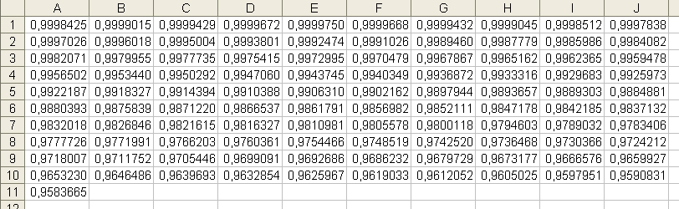
Készítsd el a sűrűség munkalapot a minta alapján! A B2:B102 tartományt függvények segítségével töltsd ki úgy, hogy ha az adatok munkalapon az eredeti értékek bármelyike megváltozik, akkor a változások itt is automatikusan megjelenjenek! Segédcellák használata nélkül a megoldásodra több pontot kapsz! Az A1:B102 részt helyezd világossárga alapra, és keretezd be vastag, fekete vonallal, illetve ugyanígy válaszd el a 10 pontos, félkövér karakterekkel írt fejlécet (Hőmérséklet ill. Sűrűség) az adatoktól! Az értékek a megadott formátumban, a megfelelő mértékegységgel (°C ill. kg/m³) ellátva szerepeljenek! Az összetartozó érték-párokat színezd pirosra, ha a melegítés tágulással jár (tehát az 1°C-kal magasabb hőmérséklethez nagyobb sűrűség tartozik), illetve kékre, ha nem (vagyis az 1°C-kal magasabb hőmérséklethez kisebb vagy ugyanakkora sűrűség tartozik)! A színezés az esetleges adatváltozás esetén automatikusan változzon a megfelelőre; a 100°C-hoz tartozó adatokat hagyja meg eredeti formájukban!
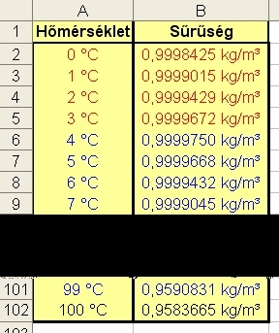
Készítsd el a sűrűségdiagram munkalapra az alábbi ábra alapján A víz sűrűségének függése a hőmérséklettől című diagramot! A formázásra most ne helyezz különösebb hangsúlyt, de a tengelyeken picit menj túl a 100°C-on ill. az 1 kg/m³-en, pontosan a minta szerinti osztásokat és formátumokat tüntesd fel (beleértve a mértékegységeket is)!
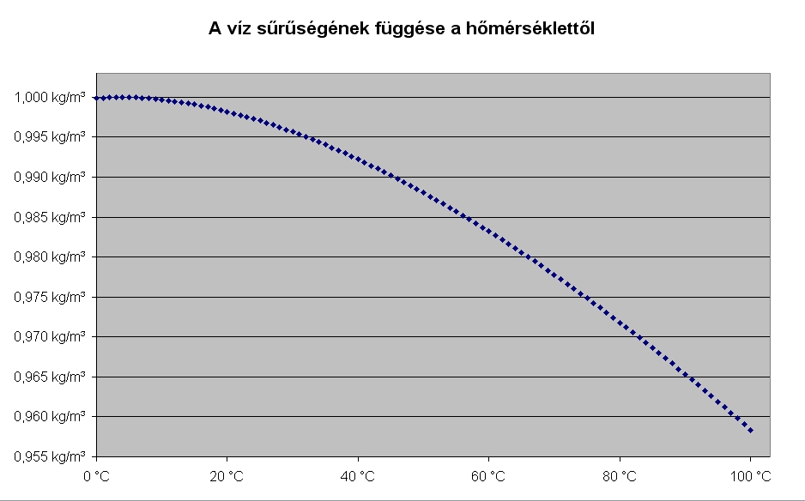
Értékelés:
A. Jég.xls munkafüzet, abban az adatok munkalap van;
adatok mind a megadott helyen;
tizedesvesszők rendben;
tizedesjegyek rendben 1+3+1+1 pont(6)
B. sűrűség munkalap van, fejlécben a karakterformátum rendben (10p, félkövér);
szegélyezés kívül-belül mindenütt rendben;
A oszlop értékei és A-B oszlop igazítása rendben;
A oszlop mértékegysége rendben;
B oszlop értékei (függvénnyel!) egy cellára rendben;
B oszlop értékei (függvénnyel!) minden cellára rendben;
B oszlophoz nem használt segédcellát;
B oszlop mértékegysége rendben 1+1+1+1+2+2+2+2 pont(18)
C. A sűrűség munkalap egyik (A vagy B) oszlopának feltételes formázása
a 2. sorra jó (A2 vagy B2);
a 3:101. sorra jó (A3:A101 vagy B3:B101);
a 102. sorra jó (A102 vagy B102);
minden formázás mindkét (A és B) oszlopra jó 1+2+1+2 pont(24)
D. sűrűségdiagram lapon diagram van, adatsorok jók, cím jó;
hőmérséklet-tengely 0°C-tól >100°C-ig tart (pl. 103°C-ig);
hőmérséklet-tengely skálaértékek rendben (mértékegység is!);
sűrűség-tengely 0,955 kg/m³-től >1 kg/m³-ig tart (pl. 1,03 kg/m³-ig);
sűrűség-tengely skálaértékek rendben (3 tizedes, mértékegység is!); 1+1+1+1+2 pont(30)
Megoldások:
A sűrűség!B oszlop kitöltése, pl. B2 =INDEX(adatok!$A$1:$J$11;INT((A2)/10)+1; HA(MARADÉK(A2+1;10)=0;10;MARADÉK(A2+1;10)))
A feltételes formázás pl. A2-re és B2-re (a képlet értéke)
1. feltétel pl. =ÉS($B3>$B2;$A2<100) – piros karakterek,
2. feltétel pl. =ÉS($B3<=$B2;$A2<100) – kék karakterek.
7. feladat: Mozi (30 pont)
A középiskolások közül sokan nem látták még a felnőttek számára is szórakoztató, két, egymástól függetlenül is élvezhető részből álló Jégkorszak című filmet, ezért az iskola kedvezményes mozilátogatást szervez. A mozi az egységes 600 Ft-os előadásonkénti jegyárból az alábbi kedvezményt adja (a fenti kedvezmény tehát a két részre egymástól függetlenül érvényes):
50 főtől 3%
75 főtől 6%
100 főtől 10%
125 főtől 15%
150 főtől 20%
Hogy az iskola minél kedvezőbb árakat érjen el, a lehetőséget meghirdetik az előkészítőre járó tanulóknak is. A szervezést a diákönkormányzat is támogatja: minden gimnazista, aki csak az egyik előadásra jelentkezik, 50 Ft, aki pedig mindkettőre, az 80 Ft hozzájárulást kap (ez a kedvezmény tehát az előkészítősöket nem illeti meg).
A mellékelt mozi.xls fájlban találod a jelentkezők listáját: a sorszámot a tanulók monogramja, majd évfolyama követi (az előkészítősöknél E betű szerepel), majd az 1. ill. a 2. részhez tett „+” jelzi, hogy ki melyik részt szeretné megnézni.
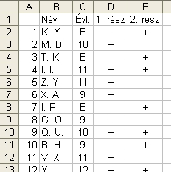
Hozd létre ebből a Jég.xls munkafüzetben a mozi munkalapot! Az F és a G oszlopokat tetszés szerinti célra, szabadon felhasználhatod. A H oszlopba írd be, hogy az adott tanuló által igényelt – egy vagy két – jegyért mennyit kér a mozi (figyelembe véve a fenti táblázat szerinti %-os kedvezményt), az I oszlopba azt, hogy az illető diák szórakozásához mennyivel járul hozzá a diákönkormányzat, a J oszlopba pedig azt, hogy mekkora összeget kell neki fizetnie. Ezeket az oszlopokat az ábra szerint alakítsd ki:
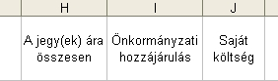
Természetesen minden cellát úgy kell kitöltened, hogy ha a mozi munkalapon az eredeti értékek bármelyike megváltozik, akkor a változások itt is automatikusan megjelenjenek!
A mozidiagram munkalapon készíts egy Hányan szeretnék megnézni a Jégkorszak egy-egy részét? c. diagramot, amely azt szemlélteti, hogy évfolyamonkénti bontásban hányan jelentkeztek az 1. ill. a 2. részre! A minta alapján formázd a sárga diagramterületet, a fehérből sötétzöldbe átmenő rajzterületet, a címet, a jelmagyarázatot és a tengelyeket! Az oszlopokat a képen látható arány szerinti szélességben ábrázold, vastag, fekete kerettel; ezek kitöltéséhez használd az 1rész.jpg ill. a 2rész.jpg képek közül a megfelelőt! A diagramban természetesen az előkészítősöket is vedd figyelembe; a hozzájuk tartozó oszlopoknak adj külön hangsúlyt ugyancsak vastag, de a fekete helyett sárga szegéllyel! Minden oszlop tetején jelenítsd meg a megfelelő értéket is, félkövér, dőlt, nagyított, piros számokkal! (A kép csak illusztráció, nem a tényleges adatokat ábrázolja!)
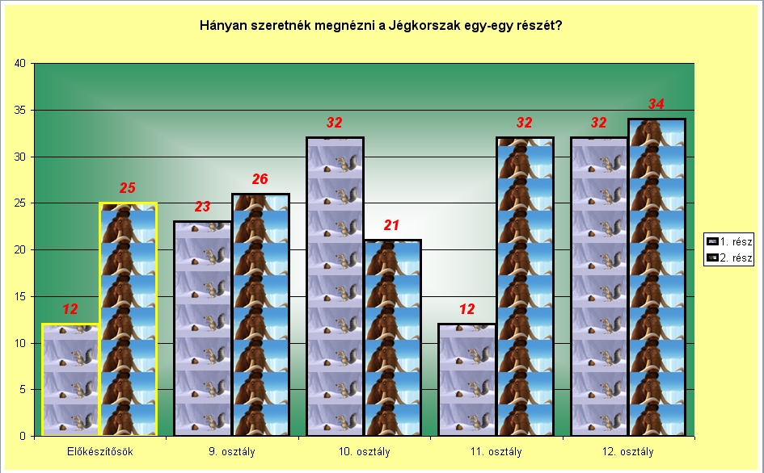
Értékelés:
A. A Jég.xls munkafüzetben mozi munkalap van,
adatok az A-E oszlopban rendben;
H-I-J fejléc formázása rendben 2+1 pont(3)
B. %-os táblázat a mozi engedményéhez rendben;
összlétszám valamelyik részhez rendben;
összlétszám mindkét részhez rendben;
egy előadás esetén az engedményes jegyár rendben;
mindkét előadás esetén az engedményes jegyár rendben 1+2+1+2+1 pont(10)
C. H oszlop egy cellája rendben;
minden cellája rendben 2+1 pont(13)
D. I oszlopnál az előkészítősökre figyel;
I oszlop egy cellája rendben;
minden cellája rendben;
J oszlop minden cellája rendben 1+2+1+1 pont(18)
E. Gyakoriság egy évfolyamra, egy filmre jó;
egy évfolyamra, mindkét filmre jó;
minden évfolyamra, egy filmre jó;
minden évfolyamra, mindkét filmre jó 2+1+1+1 pont(23)
F. mozidiagram lapon diagram van, adatsorok jók, cím jó;
diagramterület, rajzterület, jelmagyarázat, tengelyek rendben;
oszlopok szélesek, vastag, fekete kerettel, kitöltésük rendben;
előkészítősök szegélye sárga;
oszlopok tetején értékek, formátum rendben 1+2+2+1+1 pont(30)
Megoldások (szándékosan nem a leghatékonyabb, de vélhetően a leggyakoribb módszerrel):
F és G oszlop kitöltése F2 pl.: =HA(D2="+";1;0)
összlétszám az 1. részhez pl. F1=SZUM(F2:F195)
összlétszám a 2. részhez pl. F1=SZUM(G2:G195)
M1-ben egy jegy alapára (jelenleg 600 Ft), M3:O8-ban a %-os engedménytáblázat
N19-ben a diákönkormányzat hozzájárulása 1 előadás esetén (jelenleg 50 Ft)
N20-ban a diákönkormányzat hozzájárulása 2 előadás esetén (jelenleg 80 Ft)
Az 1. rész engedményes jegyára: N11-ben pl. =$M$1*(1-FKERES(F1;$M$3:$O$8;3))
A 2. rész engedményes jegyára: N12-ben pl. =$M$1*(1-FKERES(G1;$M$3:$O$8;3))
H oszlop egy cellája H2 pl. =F2*$N$11+G2*$N$12
I oszlopban I2 pl. =HA(C2="E";0;HA(F2+G2=2;$N$20;$N$19))
J oszlopban J2 pl. =H2-I2
Gyakorisághoz pl.:
L28:L32-ben: E, 9, 10, 11, 12
N28:N32-be kerül majd az 1. rész,
O28:O32-be kerül majd a 2. rész gyakorisága
N28 pl. =SZUMHA($C$2:$C$195;$L28;F$2:F$195)
O28 pl. =SZUMHA($C$2:$C$195;$L28;G$2:G$195)
Összpontszám: 200 pont, Beküldési határ: 80 pont

http://antoine.frostburg.edu/chem/senese/javascript/water-density.html
Ha pl. összesen 110 tanuló nézné meg az 1. részt, akkor ebből 10% engedményt kapnának, míg ha 130-an vennének jegyet a 2. részre, akkor ezért 15%-kal kevesebbet kellene fizetniük. Ez esetben az 1. részt 540 Ft-os jeggyel, míg a 2. részt 510 Ft-os jeggyel nézhetné meg egy-egy diák.

